卡诺图怎么画?逻辑函数的卡诺图化简法

<http://www.51hei.com/bbs/dpj-44158-1.html>

**卡诺图是化简逻辑用的一种比较简单的图形方法 , 适用于 几个变量的逻辑运算（少于 5 、 6 个）。**  
**可用于逻辑化简，逻辑极小化，使表达式中乘积项或和项 以及变量数目最小。**  
**把逻辑函数的真值表相应的填入一个特定形式的方格内， 就得出逻辑函数的卡诺图。**  
**卡诺图是一个由多个小方块组成的方框。每个小方块用于 一个最小项。当从一个小方块移到其相邻的小方块时，已 有一个变量被取非。**  
**“ 相邻 ” 包括每行，每列的两端**

F = A+B 真值表 F = A+B 的卡诺图

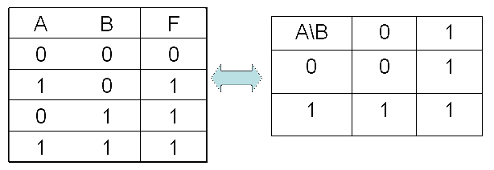

二变量卡诺位置图

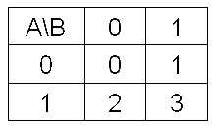

填入最小项的二变量卡诺图

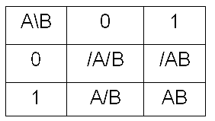

二变量卡诺位图

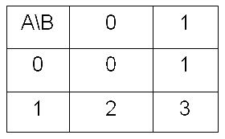

四变量卡诺位置图

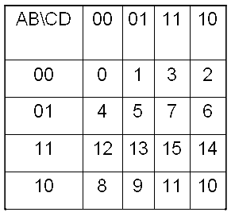

四变量卡诺图

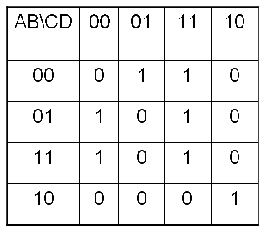

从三变量逻辑函数 Z=AC+AB/C 画卡诺图真值表填图   
先把 Z 函数化为最小项表达式 – Z = AC+AB/C = ACB+/B) +AB/C = ABC+A/BC+AB/C   
由表达函数表示：   


卡诺位置图

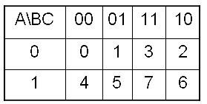

卡诺图

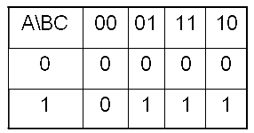

若是逻辑函数表示最小项的列表形式，则在相应的方块中填 1 ，其它填 0 。   
若是逻辑函数表示最大项的列表形式，则应在相应的方块中 填 0 ，其它填 1 。   
无关变量用 X 表示，它可以为 1 ，也可为 0 ，取决于是否能将 逻辑简化得更好形式。

**如： F(A,B,C)=m(0,1,5,7)**

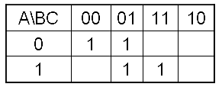

**或 F(A,B,C)=M(2,3,4,6 ）**

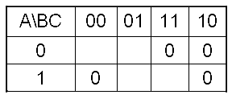

**用卡诺图简化逻辑表达式**

相邻小方格所代表的最小项之和可合并为一 项，且可消除一个变量。 “ 相邻 ” 包括每行， 每列的两端。   
简化步骤：先将孤立为 1 的的小方格圈起 来，再将两个相邻为 1 的方格圈起来，然后 是 4 个， 8 个 ….2 n 个圈起来。   
逻辑简化的关键：适当的圈相邻的方格群， 圈数应画的最少，而圈应尽量的大。   
如： l Y = /A/B/C/D+/A/B/CD+/A/BCD+/A/BC/D=/A/B – Y = /AB/C/D+/AB/D = /AB/C – Y = Y(8,9,10,11,12,13,14.15) = A

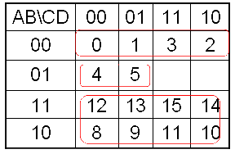

**逻辑表达式的卡诺图化简法**                          
**一、最小项与卡诺图**  
       1．最小项的定义  
       特点：每项都有n个变量， 每个乘积它中每个变量出现且仅出项1次  
       最小项具有下列性质：  
         （1）对于任意一个最小项，只有一组变量取值使得它的值为1，而在变量取其他各组值时，这个最小项的值都是0。  
         （2）不同的最小项，使它的值为1的那一组变量取值也不同。  
         （3）对于变量的任一组取值，任意两个最小项的乘积为0。  
         （4）对于变量的任一组取值，全体最小项之和为1。  
       2．相邻最小项  
       逻辑相邻项——只有一个变量取值不同其余变量均相同的最小项。  
       两个相邻最小项可以相加合并为一项，同时消去互反变量，合并结果为相同变量。   
  **三、逻辑函数的卡诺图化简法**

1．合并最小项的规律

根据公式AB+AB=A知，两逻辑上相邻的最小项之和或以合并成一项，并消去一个变量；四个相邻最小项可合并为一项，并消去两个变量。卡诺图上能够合并的相邻最小项必须是2的整次幂。

2．用卡诺图化简逻辑函数

用卡诺图化简逻辑函数一般可分为三步进行：首先是画出函数的卡诺图；然后是圈1合并最小项；最后根据方格圈写出最简与或式。

在圈1合并最小项时应注意以下几个问题：圈数尽可能少；圈尽可能大；卡诺图中所有“1”都要被圈，且每个“1”可以多次被圈；每个圈中至少要有一个“1”只圈1次。一般来说，合并最小项圈1的顺序是先圈没有相邻项的1格，再圈两格组、四格组、八格组……。

两点说明：

① 在有些情况下，最小项的圈法不只一种，得到的各个乘积项组成的与或表达式各不相同，哪个是最简的，要经过比较、检查才能确定。

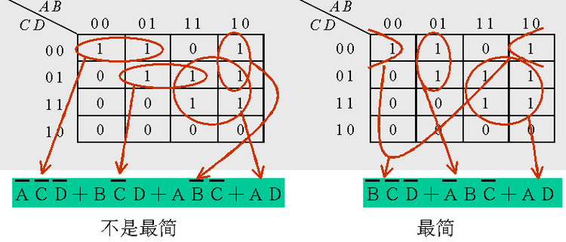   
  ② 在有些情况下，不同圈法得到的与或表达式都是最简形式。即一个函数的最简与或表达式不是唯一的。